**МІНІСТЕРСТВО ОСВІТИ І НАУКИ**

**НАЦІОНАЛЬНИЙ УНІВЕРСИТЕТ «ЛЬВІВСЬКА ПОЛІТЕХНІКА»**

**Інститут комп'ютерних наук та інформаційних технологій**

**Кафедра систем штучного інтелекту**



**Звіт до практичної роботи №8**

**з дисципліни “ ОБДЗ ”**

**На тему:** **«Запити на вибір даних із впорядкуванням та групуванням результатів»**

**Виконав**:

ст. гр. КН-211

Качмарик Віктор

**Викладач:**

Якимишин Х. М.

Львів – 2020

**Мета роботи:** Розробити SQL-запити для вибору записів з однієї чи кількох таблиць в т. ч. із застосуванням: впорядкування результатів за значеннями одного і декількох полів, впорядкування результатів за зростанням і спаданням, групуванням результатів за значеннями одного чи декількох полів.

**Короткі теоретичні відомості**

Для впорядкування та групування результатів разом з командою SELECT використовують наступні директиви:

ORDER BY {ім’я_поля | синонім | позиція_поля} [ASC | DESC] [, ...]

Задає порядок сортування значень у результатах запиту за вказаним полем. ASC – за зростанням, DESC – за спаданням. За замовчуванням сортування відбувається за зростанням значень. Поля можна вказувати за назвою, псевдонімом або номером позиції поля у таблиці.

GROUP BY {ім’я_поля | синонім | позиція_поля} [ASC | DESC] [HAVING умова] [WITH ROLLUP] [, ...]

Групує (і одночасно сортує) рядки за вказаними полями. Поля можна вказувати за іменами, синонімами або порядковими номерами в таблиці.

HAVING вказує умову відбору для групи з використанням як агрегатних так і не агрегатних виразів. Дає можливість застосування до значень полів агрегатних функцій (COUNT, AVG, MIN, MAX тощо) при відборі чи групуванні рядків. Після слова WHERE ці функції не працюють, однак у всіх інших випадках слід використовувати саме WHERE.

WITH ROLLUP додає до результатів запиту рядок із підсумковим значенням для всіх груп.

**Хід роботи**

1. Запит вибору записів з таблиці customer із використанням сортування:

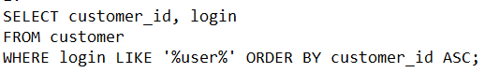

**Результат виконання:**

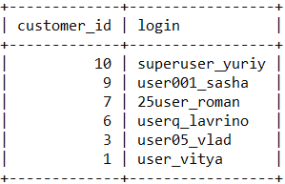

1. Запит вибору замовлень з таблиці order з використанням зворотнього сортування:

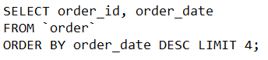

**Результат виконання:**

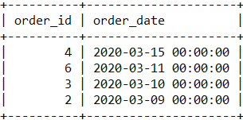

1. Запит вибору повідомлень із використанням групування за категоріями. Для кожної категорії буде відображатись останнє повідомлення у ній.

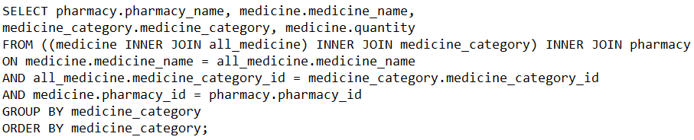

Результат виконання:

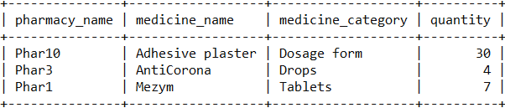

**Висновок:** на цій лабораторній роботі було розглянуто методи вибору даних з таблиць БД з використанням сортування та групування. Було проведено вибір даних із таблиць Author, Message та Category.